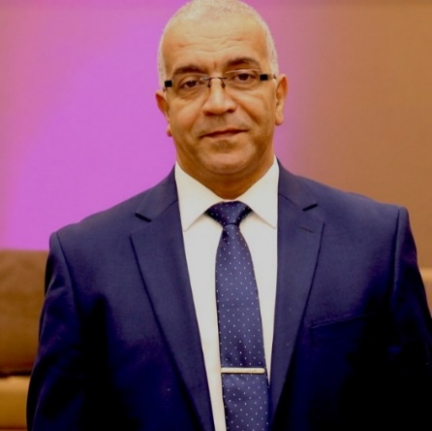
YOUSSEF FAHMI
- Universitaire avec 35 années d’expérience dans la formation professionnelle
- Directeur Fondateur du Groupe CCFA Marrakech
- Coach spécialisé en développement personnel
- Président du commission tourisme auprès de la Fédération Marocaine de Formation Professionnelle

Le secteur du tourisme, souvent réputé comme étant instable et fragile face aux aléas conjoncturels, a encore une fois su démontrer sa capacité à maintenir une trajectoire ascendante et à faire preuve d'une résilience remarquable.
En effet, chiffres à l’appui, le secteur en tant qu’activité génératrice de richesse, a réussi, non seulement à surpasser les répercussions dévastatrices de la pandémie COVID-19, mais, aussi à réaliser une progression qui affiche chaque année des résultats record.

Mieux encore, Les perspectives de développement du tourisme avec les défis géants que le Maroc a entrepris notamment l’organisation de la coupe du monde 2030 font sortir des besoins alarmants en terme ressources humaines compétentes et qualifiés, ce qui invite les opérateurs de la formation professionnelle à se retrousser les manches en vue de contribuer aux efforts du Maroc pour être à la hauteur de ces grands rendez-vous.

Fort de ce constat, au CCFA Marrakech, nous avons choisi de nous engager davantage dans cette dynamique de relance, en élargissant notre offre de formation initiale et continue et en implantant un modèle de gestion dont l’originalité est inspirée de l’appel de Sa Majesté Mohamed 6 plaidant pour des centres de formation « nouvelle génération », permettant de mettre sur le marché de l'emploi des lauréats immédiatement opérationnels capable de devenir un maillon indéfectible et efficace dans la chaîne de production touristique nationale et internationale.
En effet les résultats affichés prouvent l’efficience de notre démarche puisque la quasi-totalité de nos lauréats réussissent non seulement à intégrer le marché de l’emploi au Maroc et à l’étranger mais aussi d’être les héros d’un grand nombre de ‘success-stories’ qui constituent une source d’inspiration pour les promotions à venir.

Youssef FAHMI
Président Directeur Général

